Лабораторная работа №3

Деревья решений в задачах классификации и регрессии. ROC-кривая

Логические алгоритмы принятия решений
Логические алгоритмы принятия решений дают ответ на поставленную задачу исходя из результата применения набора утверждений к объекту, поданному на вход такой модели.
Приведем пример, нам нужно решить задачу бинарной классификации: придет ли человек на День Радиофизика (С₀ — не придет, C₁ — придет)? Ответ мы будем строить на применении к конкретному человеку следующих предикатов:
f₁(x) = “x — студент РФиКТ”
f₂(x) = “x любит халяву”
f₃(x) = “x — выпускник РФиКТ”
f₄(x) = “x любит свой Alma Mater”
Тогда окончательное решение мы вынесем на основе конъюнкций вышеописанных предикатов. Для отнесения человека к классу C₁, то есть он придет на мероприятие, одно из следующих комплексных утверждений о нем должно быть истинным
R(x) = f₁(x) ∧ f₂(x) = “x — студент РФиКТ и x любит халяву”
R(x) = $\underline{f_{1}(x)}$ ∧ f₃(x) ∧ f₄(x) = “x — не студент РФиКТ и x — выпускник РФиКТ и любит свой Alma Mater”
Чтобы определить, что человек не явится на празднество (класс С₀) требуется истинность одного из нижеперечисленных утверждений
R(x) = f₁(x) ∧ $\underline{f_{2}(x)}$ = “x — студент РФиКТ и x не любит халяву”
R(x) = $\underline{f_{1}(x)}$ ∧ $\underline{f_{3}(x)}$ = “x — не студент РФиКТ и x — не выпускник РФиКТ”
R(x) =$\underline{f_{1}(x)}$ ∧ f₃(x) ∧ $\underline{f_{4}(x)}$ = “x — не студент РФиКТ и x — выпускник РФиКТ и x не любит свой Alma Mater”
Можно заметить, что в конъюнкциях утверждения об объекте x выстроены в неком порядке: каждый последующий предикат зависит от результата предыдущего. Тогда принятие решения представим в следующем виде:
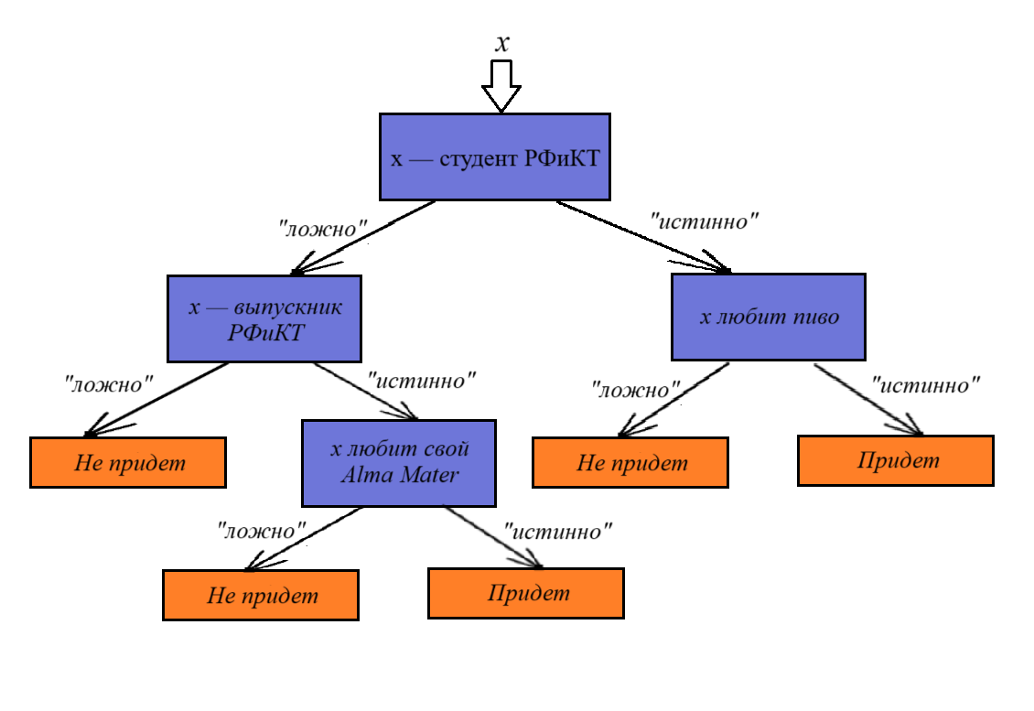
Таким образом мы приходим к одному из логических алгоритмов принятия решений — бинарному дереву решений.

Деревья решений
Дерево решений — модель принятия решений, использующееся в машинном обучении, кибербезопасности, анализе данных и статистике, в частности решает задачи классификации и регрессии.
Для моделей машинного обучения в бинарном дереве решений каждый узел дерева представляет собой предикат о некотором признаке объекта, например, “возраст больше 30”. От узла отходят две ветви, характеризующие результат утверждения — “истинно”/“ложно”. А листья дерева содержат итоговые решения: для классификации — метку класса, для регрессии — числовое значение. Узел, не имеющий предков, называется корневым.
В общем же случае дерево решений не обязательно должно быть бинарным и внутренний узел дерева может иметь более чем две ветви. Однако на практике такие модели очень редко находят применение.
Если наблюдение x имеет n признаков и его вектор записывается в виде x = [x₁, x₂, …, x_{n}], то предикат для j-го вещественного (непрерывного) признака в k-ом узле решающего дерева можно представить в виде выражения
B_{k} (x) = [x_{j} ≤ a_{k} ]
где [] — нотация Айверсона, а a_{k} — некоторый порог, с которым сравнивается j-ый вещественный признак.
Для дискретных (категориальных) признаков предикат k-го узла проверяет принадлежность j-го признака к подмножеству его значений, то есть
B_{k} (x) = [x_{j} ∈ X_{j}^{k} ]
где X_{j}^{k} — подмножество множества всех значений j-го признака для k-го узла.
Таким образом, алгоритм выглядит следующим образом: начиная с корневого узла (k = 0), для наблюдения x в k-ом вершине вычисляется выражение B_{k}(x), соответствующее предикату этой вершины. На основании полученного результата выбирается следующий узел дерева: B_{k}(x) = 1 — узел соответствующий ветви “истинно”, B_{k}(x) = 0 — ветви “ложно”. Алгоритм продолжается пока не дойдет до листовой вершины с ответом на поставленную задачу.
Графически решение бинарной классификации с двумя признаками можно представить следующим образом:
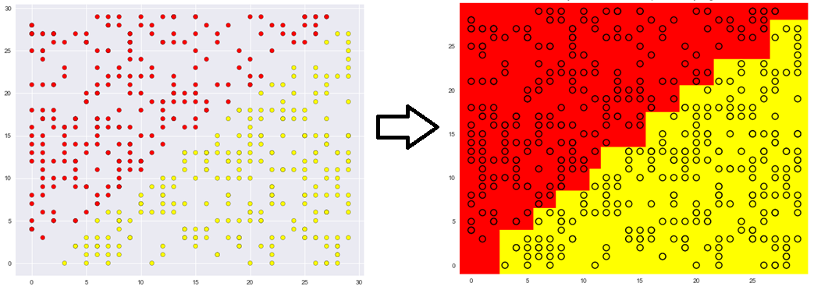
Оси соответствуют признакам x₁ и x₂. Дерево же решений с помощью набора предикатов для этих признаков построила границу между двумя областями разных классов.
Нераскрытыми остаются вопросы: как строить такие деревья? Какие признаки и пороги выбирать для предикатов в узлах? Как создать наиболее оптимальное дерево?
Здесь, при решении задач классификации и регрессии, также используются функции стоимости. Однако их вид и применение отличны от тех, что используются в линейных моделях. Начнем с разбора построения (де факто обучения) дерева решений для задачи классификации, которая в целом может быть многоклассовой.

Решение задачи классификации деревом решений
Одной из характеристик графов в виде деревьев является их глубина. Так как решающие деревья строятся на основе обучающей выборки, то чем больше глубина такого дерева, тем больше количество предикатов, описывающих обучающую выборку, а следовательно тем сильнее модель подстраивается под обучающие данные, т.е. переобучается. Примером, когда решающее дерево максимально переобучено, может служить дерево, в котором каждому листу соответствует только одно наблюдение из обучающей выборки.
Значит, требуется найти дерево хорошо решающее поставленную задачу классификации и имеющее небольшую глубину в целях лучшей обобщающей способности.
В случае бинарного решающего дерева в каждом узле обучающая выборка делится на две подвыборки на основе предиката. Для достижения меньшей глубины решающего дерева, естественной эвристикой является такое разбиение выборки, попавшей в конкретный узел, после которого в одной из подвыборок большинство наблюдений будет относиться к одному классу. Это позволит сделать менее глубокое поддерево уже для разбиения такой подвыборки, так как объекты в ней более однообразны с точки зрения классов.
Тогда в качестве меры разнообразия выборки можно использовать энтропию. Она характеризует хаотичность системы, то есть в случае построения решающего дерева — чем больше объектов разных классов в выборке, тем больше энтропия; чем меньше разнообразие — тем более система определена и тем меньше энтропия. Нулевая энтропия соответствует тому факту, что в выборке присутствуют экземпляры только одного класса. Формула информационной энтропии выглядит следующим образом
S = - $\sum_{i=0}^{C}{}$ p_{i} log₂ p_{i}
где C — общее количество целевых классов, а p_{i} — вероятность появления объекта i-го класса в выборке.
В рамках решаемой задачи нам требуется, чтобы после разбиения выборки, одна из подвыборок должна будет иметь меньшую энтропию, нежели была до этого. Из теории информации мы знаем, что информация — это разница энтропий системы в начальном и конечном состояниях. Поэтому в качестве функции стоимости для предиката вводят информационный прирост (информационный выигрыш, information gain) равный разнице энтропий выборки, разбиваемой в k-ом узле, и взвешенных энтропий её подвыборок
IG_{k}(j, a_{k} ) = S₀ - ($\frac{N_{1}}{N}$ S₁ + $\frac{N_{2}}{N}$ S₂ ), если j-й признак — вещественный
IG_{k}(j, X_{j}^{k} ) = S₀ - ($\frac{N_{1}}{N}$ S₁ + $\frac{N_{2}}{N}$ S₂ ), если j-й признак — категориальный
где S₀ и N — энтропия выборки попавшей в k–ую вершину и количество объектов в этой выборке соответственно, S₁ и S₂ — энтропии подвыборок, а N₁ и N₂ — количество объектов в подвыборках.
Если вершина дерева разбивает выборку на более чем две подвыборки, то информационный выигрыш принимает общий вид
IG_{k}(j, a_{k} ) = S₀ - $\sum_{i=1}^{Q}{}$$\frac{N_{i}}{N}$ S_{i}
IG_{k}(j, X_{j}^{k}) =S₀ - $\sum_{i=1}^{Q}{}$$\frac{N_{i}}{N}$ S_{i}
где Q — число исходящих из k-ой вершины ветвей.
Из формул видно, что информационный прирост зависит от выбираемого для утверждения в k-ом узле j-го признака и от подбираемого к нему порога a_{k} или подмножества значений X_{j}^{k}, в зависимости от вида этого признака. Однако, в отличии от функций стоимости в линейных моделях, информационный выигрыш максимизируется.
Таким образом, обучение дерева решений для задачи классификации сводится к построению вершин дерева путем подбора порога или подмножества для предиката в вершине на основе информационного выигрыша, полученного после разбиения этим предикатом части обучающей выборки, попавшей в данную вершину.
На этом подходе основан алгоритм построения решающего дерева для задачи классификации ID3 (Iterative Dichotomiser 3). Его относят к числу жадных алгоритмов, так как он находит наиболее выгодное решение на каждом шаге работы. То есть, в случае построения дерева, определяет предикат в k-ом узле из условия получения максимального информационного выигрыша IG_{k} после разбиения на подвыборки.
Такой подход к построению вершин не всегда способствует самому оптимальному решению и может приводить не к самой лучшей обобщающей способности модели. Такую ситуацию можно представить в виде следующего примера
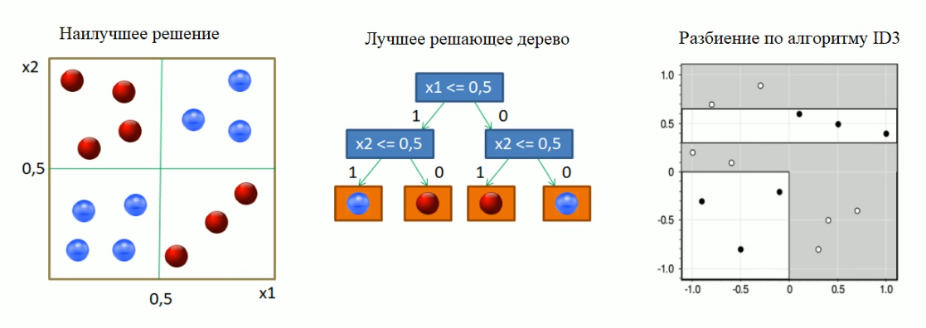
Однако алгоритм ID3 относительно прост в реализации и поэтому является базой для других алгоритмов, являющихся модификациями первого.
Одной из модификаций является алгоритм CART (Classification and Regression Tree) — предназначен для построения бинарного дерева решений и, в отличии от ID3, при подсчете информационного выигрыша использует вместо энтропии критерий Джини (Gini Impurity)
S = 1 - $\sum_{i=0}^{C}{}$ p_{i}²
где C — общее количество целевых классов, а p_{i} — вероятность появления объекта i-го класса в выборке.
Критерий Джини вычислительно менее затратен, а его удвоенный график практически повторяет энтропию:
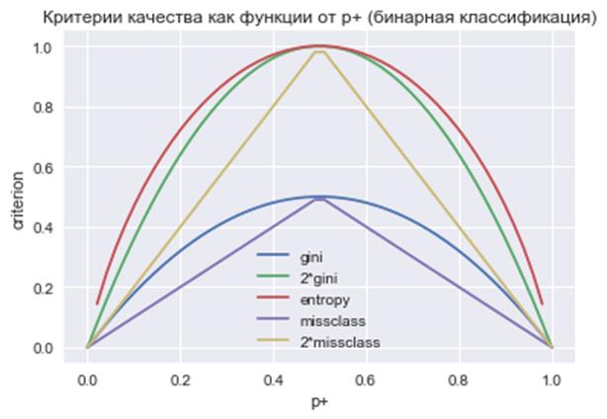
Именно этот алгоритм по умолчанию используется “под капотом” моделей деревьев решений из библиотеки scikit-learn, о чем можно узнать на этой странице. Работа с DecisionTreeClassifier выглядит также, как и с другими моделями библиотеки scikit-learn
from sklearn.tree import DecisionTreeClassifier
dt_classifier_model = DecisionTreeClassifier()
Все еще не был затронут вопрос определения вершины как листовой, то есть той, в которой содержится ответ на поставленную задачу. Самым очевидным критерием для терминального узла дерева можно взять нулевую энтропию у выборки, попавшей в данный узел. Но такой критерий останова может привести к достаточно глубокому дереву, если в обучающей выборке будут наблюдаться выбросы, которые алгоритм будет пытаться отделить для достижения нулевой энтропии. Поэтому, в целях избежания переобучения, на структуру дерева вводят ограничения и применяют менее строгие критерии останова для листовых узлов:
- Энтропия в узле меньше некоторого заданного значения
- Число попавших в вершину объектов меньше заданной величины
- Вероятность правильной классификации объекта больше заданного значения
- Достигнуто заданное максимальное количество листьев в дереве
- Достигнута заданная максимальная глубина дерева
Список ограничений на этом не заканчивается, однако это основные используемые на практике. Также в процессе построения дерева обычно используют несколько критерий останова одновременно: выбор происходит из расчета получения хорошей обобщающей способности итогового дерева.
Таким образом, критерии формирования листовых вершин можно рассматривать как эвристики регуляризации решающего дерева. Можно выделить два типа таких эвристик в зависимости от того, когда их применяют к дереву:
- pre-pruning (early stopping) — применение критериев останова в процессе построения дерева (то, что было перечислено ранее)
- pruning (усечение, стрижка) — изменение структуры дерева уже после его построения
Pre-pruning — это, де факто, установка гиперпараметров модели до её обучения. Для модели DecisionTreeClassifier это делается во время её создания. Пример установки максимальной глубины дерева и максимального числа листьев
dt_classifier_model = DecisionTreeClassifier(
max_depth=4, max_leaf_nodesint = 10)
Больше про применимые к DecisionTreeClassifier гипперпараметры можно узнать здесь.

Pruning
Стрижка дерева, после его обучения, происходит уже с использованием тестовой выборки, так как главной задачей усечения дерева является — повышение обобщающей способности модели.
Подготовительным этапом выступает подсчет количества объектов тестовой выборки, попавших в каждую из внутренних вершин дерева. Обозначим множество тестовых наблюдений добравшихся до k-ой вершины как X_{k}^{test}, где X_{k}^{test} ⊂ X^{test}.
Первый метод усечения дерева — “обрезка” внутренних узлов, в которые не попал ни один объект из тестовой выборки, т.е. X_{k}^{test} = ∅. Их удаление возможно, так как высока вероятность, что поддерево на основе такого узла описывает детали обучающей выборки, например, выбросы наблюдаемые в данных. Тогда такой узел можно заменить на лист с меткой класса, соответствующей наибольшему числу объектов одного класса из обучающей выборки, которые попали в эту вершину.
Если же X_{k}^{test} оказалось не пустым, то для дерева на основе k-ой внутренней вершины рассчитывается четыре случая ошибки классификации Error Rate для X_{k}^{test}:
- Дерево на основе k-ой вершины без изменений
- Левое поддерево k-ой вершины обрезается и вершина заменяется на правое поддерево
- Правое поддерево k-ой вершины обрезается и вершина заменяется на левое поддерево
- Вершина превращается в листовую таким же способом, как и в прошлом методе усечения
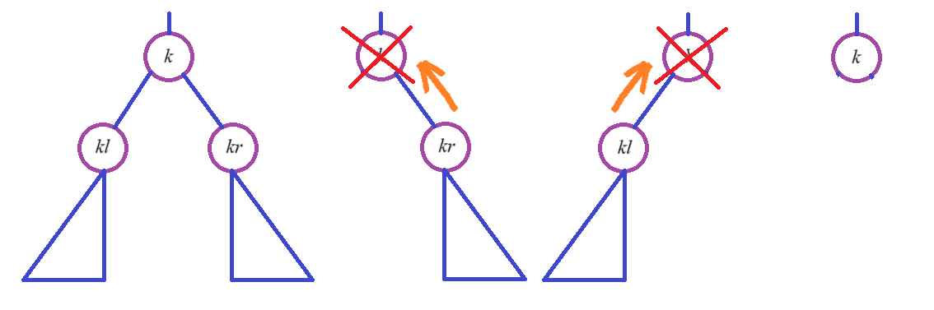
На основе рассчитанных Error Rate, k-ый внутренний узел принимает вид, для которого ошибка классификации оказалась наименьшей.
Такие способы усечения эффективно применяются при использовании жадных алгоритмов построения деревьев, так как при них высока вероятность переобучения модели.

Работа с пропущенными значениями
Одной из особенностей классифицирующих решающих деревьев является возможность работать с наблюдениями, у которых есть пропущенные значения для некоторых признаков.
Представим, что наблюдение x было подано на вход обученного дерева решений и дошло до внутренней вершины, которая работает с j-ым признаком, но значение x_{j} у наблюдения оказалось пустым. В таком случае следующих шаг выбирается на основе наиболее вероятного исхода для обучающей выборки.
Это значит, что для каждой внутренней вершины рассчитывается вероятность попадания в его дочернюю вершину на основе обучающей выборки. Например, в k-ую внутреннюю вершину бинарного решающего дерева попало подмножество объектов обучающей выборки U, а в ее левую и правую дочерние вершины — U_{l} и U_{r} соответственно. Тогда вероятность попадания в дочернюю вершину рассчитывается как
p_{l} = $\frac{\left|U_{l}\right|}{\left|U\right|}$
p_{r} = $\frac{\left|U_{r}\right|}{\left|U\right|}$
Примерно таким же способом можно рассчитать условную вероятность отнесения наблюдения x к конкретному классу y при попадании в k-ую вершину, а именно
P(y | k) = $\frac{1}{\left|U\right|}$ $\sum_{x_{i}∈U}{}$[y_{i} = y]
где x_{i} — наблюдение из обучающей выборки, а y_{i} — метка класса, выданная обученной моделью для наблюдения x_{i}.

Вероятностное представление классификации и задача ранжирования
Вероятностное представление задачи классификации было частично затронуто в прошлой лабораторной работе, где описывалась логистическая регрессия. Она выдавала метку класса по факту преодоления выходным значением некоторого порога. Так как значения сигмоиды заперты между 0 и 1, то мы предположили, что выходное значение гипотезы — это вероятность отнесения к целевому классу.
Теперь же выведем логистическую регрессию через немного другой подход. Пусть изначальной задачей стоит получение такой модели, которая бы возвращала вероятность отнесения к целевому классу при бинарной классификации. Тогда гипотеза будет выглядеть следующим образом
a(w, x) = P(y = 1 | x, w)
Задачей стоит подбор таких параметров w, чтобы модель выдавала наиболее правдоподобные вероятности отнесения к целевому классу поданных на вход объектов. Вероятность отнесения к противоположному классу — 1 - P(y = 1 | x, w). Из этого следует, что модель должна максимизировать функцию правдоподобия для обучающей выборки:
$\prod_{i=0}^{l}{}$P(y^{i} | x^{i}, w) → max
После нехитрых преобразований, описанных в предыдущей лабораторной работе, придем к функции потерь следующего вида:
- $\sum_{i=0}^{l}{}$ log(P(y^{i} | x^{i}, w)) → min
Можно заметить, что logloss очень похожа на функцию стоимости как по виду, так и по поставленной задаче минимизации:
Q(w) = $\sum_{i=0}^{l}{}$ L_{i}(w) → min
В качестве функции потерь для задачи классификации можно взять логарифмическую функцию, зависящую от отступа:
L_{i}(M) = log₂(1 + e ^{-M})
M_{i} =〈w, x^{i}〉⋅ y^{i}
Тогда, после ряда преобразований, получим формулу для получения условной вероятности отнесения объекта к классу y
- $\sum_{i=0}^{l}{}$ log(P(y^{i} | x^{i}, w)) = $\sum_{i=0}^{l}{}$ log(1 + e ^{-M})
log(P(y^{i} | x^{i}, w)) = -(y_{i}⋅ log(p_{i}) +(1 - y_{i})⋅ log(1 - p_{i})) = - log(1 + e ^{-M})
P(y^{i} | x^{i}, w) = (1 + e ^{-M} ) ⁻¹
В результате мы опять пришли к логистической регрессии. Но её немного измененный вид позволяет увидеть, что выходная вероятность отнесения к классу y зависит от отступа M. Отступ же характеризует то, насколько далеко в области класса y объект x отстоит от разделяющей гиперплоскости.
В деревьях же решений вероятностный выход можно получить рассчитав описанную ранее условную вероятность отнесения наблюдения x к конкретному классу y при попадании в вершину
P(y | k) = $\frac{1}{\left|U\right|}$ $\sum_{x_{i}∈U}{}$[y_{i} = y]
где k — номер листовой вершины, в которую попало наблюдение x; а U — множество объектов обучающей выборки, также попавших в этот лист.
В случае вычисления вероятности деревом решений, цепочка истинных предикатов, приведших объект x в лист, имеет такое же смысловое значение как и отступ, при вычислении вероятности в логистической регрессии.
Для получения вероятностных предсказаний любой моделью МО из scikit-learn используйте метод predict_proba()
y_proba = ml_model.predict_proba(X_test)
Метод вернет для каждого наблюдения из X_test список вероятностей его отнесения к каждому классу в порядке их меток. Порядок можно классов можно узнать через атрибут classes_
print(ml_model.classes_)
Вероятностное представление может помочь в задаче ранжирования, где требуется не просто выдать метку, но и выстроить набор объектов в некотором порядке. С последним как раз может помочь вычисляемая моделью вероятность. Модели ранжирования часто используются в поисковых системах.
Также стоит упомянуть, что для упорядочения также подойдет и какая-то другая вычисляемая величина, от которой зависит выходная вероятность. Как, например, отступ в логистической регрессии, который к тому же вычислительно легче.

ROC-кривая
ROC-кривая (receiver operating characteristic curve) — график, позволяющий оценить качество бинарной классификации. Отображает соотношение между оценками TPR и FPR при варьировании порога решающего правила.
True Positive Rate (TPR) — отражает отношение количества объектов, которые модель правильно классифицировала как Positive, к общему числу объектов, которые имеют класс Positive. Отношение выглядит следующим образом
TPR = $\frac{TP}{TP + FN}$
Как можно заметить — это тот же recall, но в рамках ROC-кривой имеющий другое название. Также такую оценку называют чувствительностью модели классификации. Она показывает вероятность того, что объект класса Positive будет отмечен как Positive, или для реального примера — что больной субъект будет классифицирован именно как больной.
False Positive Rate (FPR) — доля объектов, ошибочно классифицированных как Positive, от общего количества объектов, не несущих целевой признак, т.е. принадлежащих классу Negative
FPR = $\frac{FP}{TN + FP}$
Обратная оценка
1 - FPR = $\frac{TN}{TN + FP}$
называется специфичностью модели и показывает вероятность отнесения объекта класса Negative к его истинному классу Negative, или же то, не больной субъект будет классифицирован именно как не больной. Можно сказать, что это есть полнота для класса Negative.
Под порогом решающего правила понимается порог для выходного значения модели, преодоление которого означает, что объект относится к целевому классу. Например, в случае логистической регрессии, стандартным порогом является 0.5, то есть если выходное значение логистической регрессии больше 0.5 — то объект помечается классом 1, если меньше — классом 0.
Таким образом, построение ROC-кривой происходит по следующему алгоритму:
- Для всех объектов из тестовой выборки модель вычисляет значение, по которому определяется класс объекта
- Объекты сортируются в порядке убывания этих значений
- Задается начальный порог, как самое большое значение из всех полученных
- Подсчитываются оценки TPR и FPR и ставится первая точка на плоскости
- Дальнейшие точки графика вычисляются при изменении порога, который принимает полученные ранее значения в порядке убывания
В конце должна получиться кривая, идущая от точки (0; 0) к точке (1; 1)
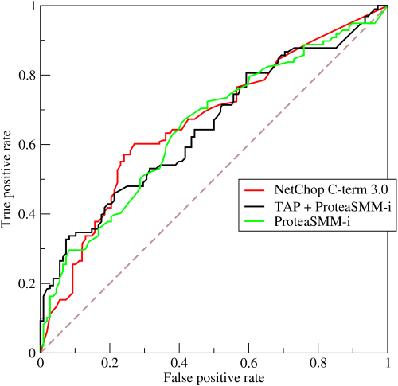
У идеальной модели найдется такой порог, при котором она будет со 100% вероятностью правильно классифицировать объекты, а ее ROC-кривая сначала поднимется к TPR = 1 и затем уйдет в точку (1; 1). Наихудшая и непригодная к эксплуатации модель нарисует прямую от (0; 0) до (1; 1), то есть какой бы порог в модели не был взят, вероятность точного предсказания будет 50 на 50. Кривые реальных моделей располагаются между двумя этими графиками.
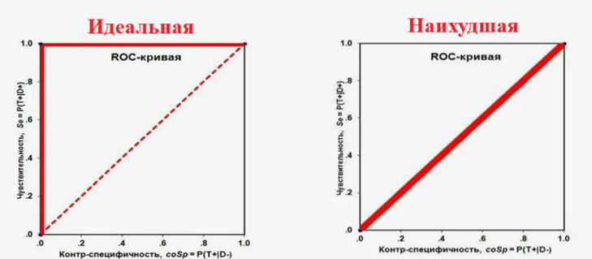
В качестве численной оценки, отражающей результаты построения ROC-кривой, используют площадь под ней — ROC-AUC (Area Under Curve).
Координаты точек для построения ROC-кривой рассчитывают следующим образом
from sklearn.metrics import roc_curve
fpr, tpr, thresholds = roc_curve(y_test, y_proba[:, 1])
Метод возвращает три массива значений: fpr и tpr — координаты точек кривой, соответствующие оценкам TPR и FPR при изменяющемся пороге решающего правила, значения которого записаны в thresholds. Для отображения кривой используйте следующий код
plt.plot(fpr, tpr, marker='o')
plt.ylim([0,1.1])
plt.xlim([0,1.1])
plt.ylabel('TPR')
plt.xlabel('FPR')
plt.title('ROC curve')
Для получения метрики ROC-AUC используется метод из sklearn.metrics
from sklearn.metrics import auc
auc_metric = auc(fpr, tpr)
В целом, ROC-кривая характеризует положение относительно друг друга плотностей распределения выходных значений модели для объектов классов Positive и Negative из тестовой выборки, то есть насколько хорошо модель разделяет объекты классов Positive и Negative:
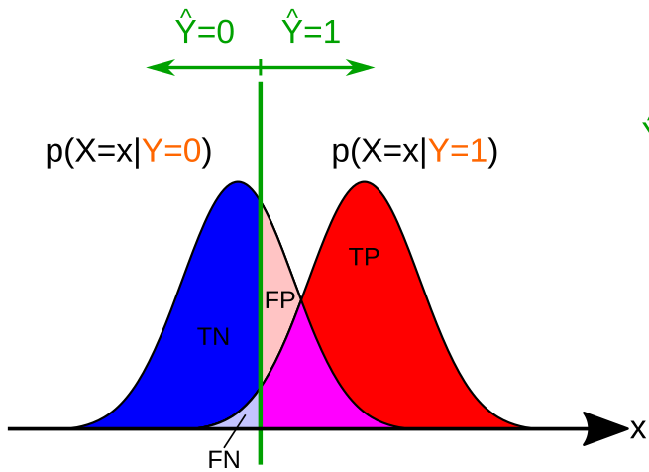
Ось X соответствует выходным значениям модели. Левая плотность демонстрирует плотность распределения выходных значений для объектов класса Negative, правая — Positive. Зеленая черта же отвечает за порог решающего правила. В процессе построения ROC-кривой эта черта двигается справа налево.
Ниже представлены плотности распределения и соответствующие им ROC-кривые для идеальной, хорошей и непригодной моделей
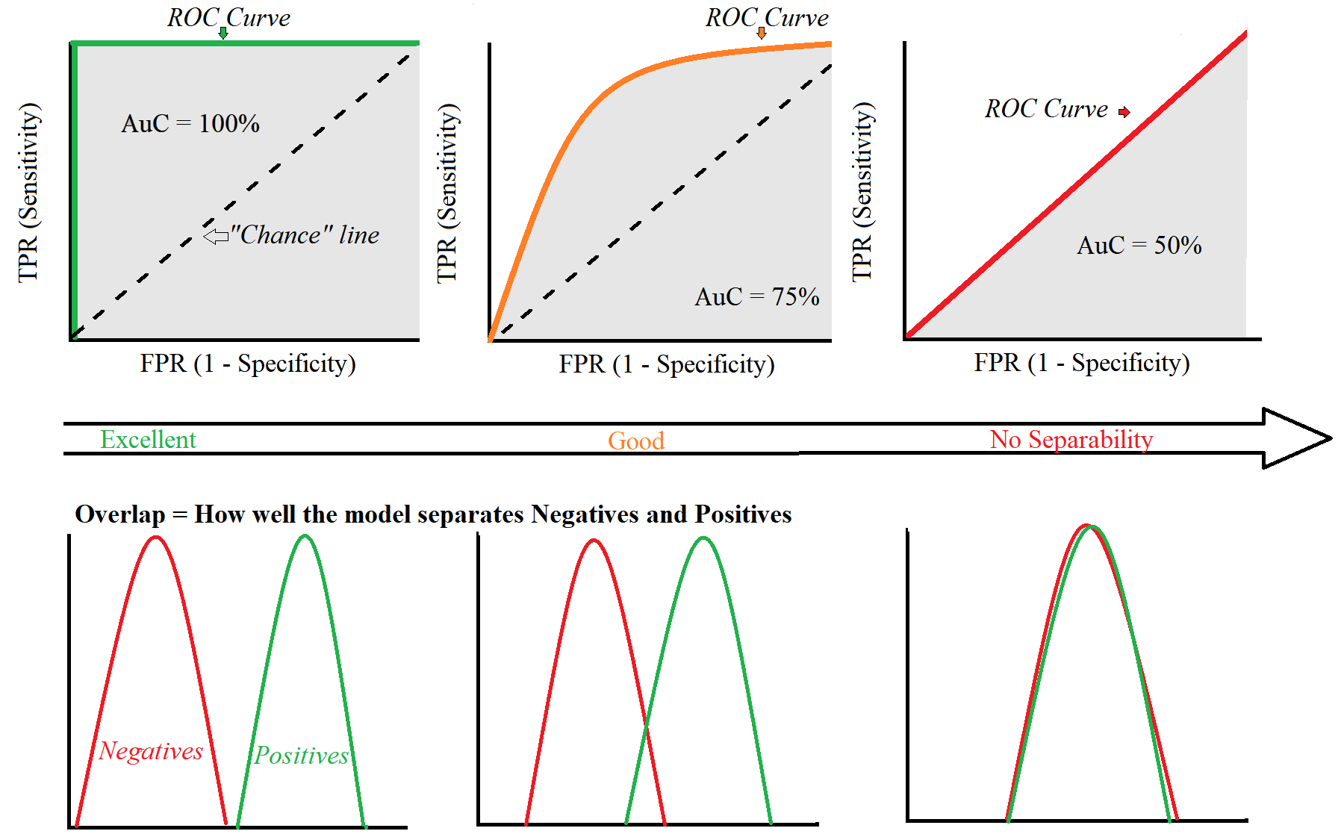

Решение задачи регрессии деревом решений
Дерево решений в задаче регрессии имеет одну особенность: ответы модели, хранящиеся в листах, являются константами. То есть, грубо говоря, выход модели не рассчитывается для входного наблюдения x, а для него выдается наиболее подходящее константное значение. Ниже представлен пример обученного на значениях косинуса дерева решений с ограниченной глубиной 2
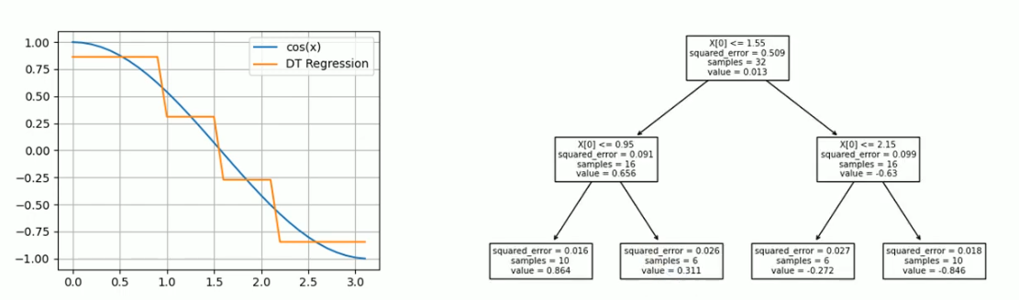
Из этого возникает два вопроса:
- Как разделять обучающую выборку при построении дерева?
- Какие значения хранить как ответы в листовых узлах?
Начнем со второго вопроса. Пусть в листовую вершину из обучающей выборки попало множество объектов и ответов для них R ⊂ {X ^{train}, Y ^{train}}. Тогда наилучший ответ в k-ом листе можно рассчитать минимизировав либо среднеабсолютную, либо среднеквадратичную ошибку
H_{k}(R) = $\frac{1}{\left|R\right|}$ $\sum_{(x^{i}, y^{i}) ∈ R}{}$ |a(x^{i}) - y^{i}| → min
H_{k}(R) = $\frac{1}{\left|R\right|}$ $\sum_{(x^{i}, y^{i}) ∈ R}{}$ (a(x^{i}) - y^{i})² → min
Но так как значение в k-ой листовой вершине константное, то выход модели можно переобозначить как a(x^{i}) = b_{k} и выражение примет вид
H_{k}(R) = $\frac{1}{\left|R\right|}$ $\sum_{(x^{i}, y^{i}) ∈ R}{}$ (b_{k} - y^{i})² → min
Наилучшим же значением в листовой вершине в таком случаем будет среднее всех ответов объектов обучающей выборки, которые попали в этот листовой узел
b_{k} = $\frac{1}{\left|R\right|}$ $\sum_{y^{i} ∈ R}{}$y^{i}
Тогда такой критерий как
Avg(R) = $\frac{1}{\left|R\right|}$ $\sum_{y^{i} ∈ R}{}$y^{i}
H(R) = $\sum_{ y^{i} ∈ R}{}$(Avg(R) - y^{i})²
можно использовать для расчета информационного выигрыша при разделении выборки на k-ом узле в процессе обучения бинарного дерева решений
IG_{k}(j, a_{k} ) = H(R_{k}) - ($\frac{\left|R_{l}\right|}{\left|R_{k}\right|}$H(R_{l}) + $\frac{\left|R_{r}\right|}{\left|R_{k}\right|}$ H(R_{r})) → max
где R_{k} — часть обучающей выборки, попавшей в узел k; R_{l} и R_{r} — подмножества, полученные после разбиения R_{k} предикатом для j-го признака с порогом a_{k}. То есть, в данном случае, информационный выигрыш характеризует то, насколько снизилась средняя ошибка при добавлении дочерних узлов на основе предиката относительно ошибки в родительском узле.
Таким образом, при построении дерева решений для задачи регрессии, в вершине дерева подбирается такой предикат, который делил бы выборку из объектов обучающих данных, попавших в эту вершину, таким образом, чтобы взвешенная сумма средних ошибок в дочерних узлах была минимальна.
Из этого можно сделать еще один вывод — добавление дочерних узлов уменьшает среднюю ошибку всей модели. То есть увеличение максимальной глубины модели уменьшит её среднюю ошибку, но скорее всего это также приведет к переобучению при наличии шума в обучающих данных. Этот факт можно увидеть на следующем примере увеличения максимальной глубины дерева решений
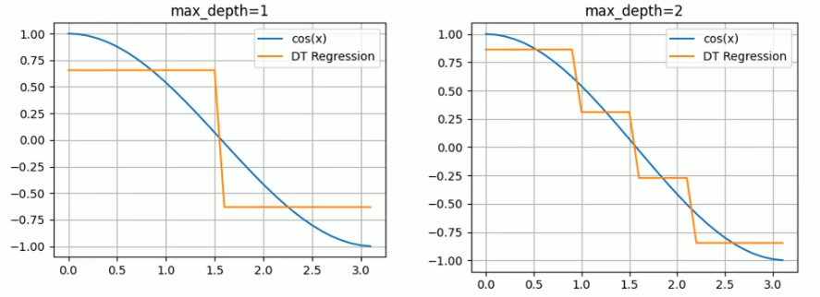
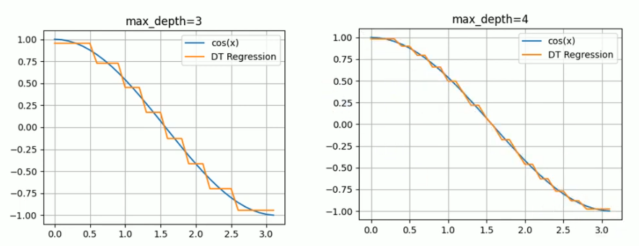
Библиотека scikit-learn предлагает модель DecisionTreeRegressor для решения этой задачи.
from sklearn.tree import DecisionTreeRegressor
dt_regressor_model = DecisionTreeRegressor()
Модель также имеет гиперпатмерты для ограничения структуры дерева и для настройки алгоритма решения регрессии. Для вывода графа дерева на экран, как было показано в примере выше, используйте
from sklearn.tree import DecisionTreeRegressor
tree.plot_tree(dt_model)
plt.show()

Итог
Преимущества решающих деревьев:
- Интерпретируемость и простота визуализации: можно отобразить граф дерева и явно понять, как оно принимает решение о выдаче метки класса
- Может работать как с категориальными, так и с числовыми признаками
- Допустимы пропуски в данных
- Не требует нормализации данных
Недостатки:
- При использовании жадных стратегий построения дерева высока вероятность переобучить модель
- Листья, находящиеся на большой глубине дерева, будут иметь низкую статистическую надежность из-за малой выборки в них
- Высокая чувствительность к шуму в объектах выборки
- Могут быть неустойчивыми: малые изменения в данных могут привести к сильным изменениям в модели

Задание
- Использовать датасет, подготовленный на первой лабораторной работе
- Решить задачу регрессии для одного из непрерывных признаков в датасете. Оценить работу регрессионной модели
- Решить задачу классификации и оценить работу модели с помощью ROC-кривой
- Выгрузить результат работы на Github

